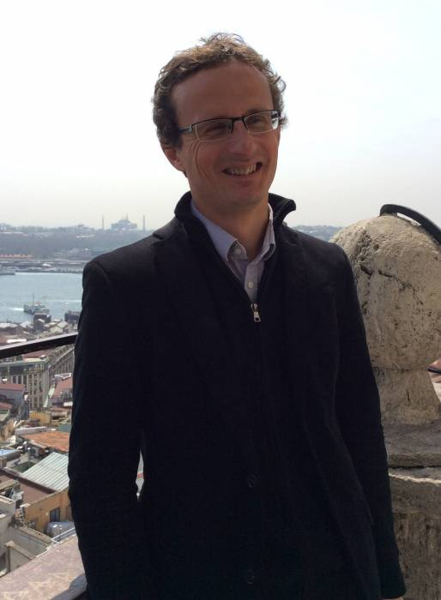

Vincent Robert est un ancien élève de l’École normale supérieure de Lyon. Après son doctorat, il a rejoint l’Université de Chicago pour un stage postdoctoral. En 1997, il a été nommé maître de conférences à l’Université de Lyon, puis professeur à l’Université de Strasbourg où il dirige actuellement le Laboratoire de Chimie Quantique. Il a effectué plusieurs séjours en tant que professeur invité (Tarragone, Nagoya, Tokyo) et développe des activités de recherches autour des composés magnétiques, des phénomènes de transport et de développements méthodologiques en chimie quantique. En tant qu’enseignant, il a contribué à l’émergence d’une École d’été internationale, à la mise en place de l’École Universitaire de Recherche de Strasbourg « Chimie des Systèmes Complexes », et intervient dans les jurys des concours de l’agrégation.

